«Использование нетрадиционного спортивного оборудования в системе оздоровительных мероприятий, проводимых с детьми раннего возраста»

Шевлякова Ирина Владимировна воспитатель МБДОУ «Детский сад № 31 «Малыш», г. Норильск

Одной из важнейших задач ДОУ являются охрана и укрепление здоровья детей. Двигательная активность детей в дошкольном возрасте является естественной биологической потребностью. Удовлетворение этой потребности – залог физического развития.
Основные приоритеты оздоровительной работы сохраняют свое значение на протяжении всего периода пребывания ребенка в ДОУ.
На протяжении 2 года жизни у ребенка совершенствуется ходьба. В начале года движения ребенка слабо координированы. К концу 2 года жизни координация движений значительно улучшается, ходьба становится уверенной. Теперь ребенок много ходит, может преодолевать небольшие препятствия: перешагивать, подниматься на возвышение и сойти с него, пройти на носочках и т.п. Чтобы движения ребенка стали ловкими, не нужно сильно опекать его.
Чтобы заинтересовать ребенка тем или иным видом движения, воспитатель должен показать личный пример: привлекая к своим движениям внимание детей, ходить по островкам, камешкам, мостику, подниматься и опускаться, весело при этом приговаривая: «Топ-топ» или «Прыг-скок»
Хорошее настроение способствует увеличению двигательной активности. Оздоровительные упражнения – прекрасное средство поддержания у детей бодрого, радостного состояния.
Как обогатить двигательную активность ребенка?
Прежде всего, необходимо выделить достаточную площадь для занятия и обеспечить ребенка необходимым оборудованием. В нашем случае, это нестандартное спортивное оборудование, изготовленное педагогом.
Дети в возрасте от 1,6 до двух лет больше всего любят ходить, бегать и ползать на четвереньках. Воспитатель показывает ходьбу по разного вида дорожкам, движения на ковриках, при необходимости повторяет, выполняет движение вместе с ребенком, поощряет его.
Зачем подвижному и активному малышу нужны дополнительно организованные воспитателем оздоровительные занятия?
Вот лишь некоторые из причин:
- направленная нагрузка на определенные мышечные группы тренирует мышечный корсет, способствующий поддержанию правильной осанки и профилактике сколиоза, предотвращает плоскостопие, формирует своды стопы, тренирует мышцы голеностопного и коленного суставов, развивает мышцы брюшного пресса, координацию движений, укрепляет организм ребенка, выполняет функцию коррекции позвоночника;
- ребенок становится более ловким и физически выносливым;
- малыш получает бесценный опыт совместной деятельности со взрослым;
- оздоровительные упражнения – это прекрасный способ дать малышу отдохнуть от других видов активности;
- похвала взрослого способствует развитию у малыша чувства успешности и собственной значимости, необходимого для формирования личности;
- ребенок в дальнейшем будет охотно участвовать в любых физкультурных мероприятиях;
- оздоровительные игры и упражнения дают большой эмоциональный заряд, возможность ребенку ощутить на себе внимание взрослых людей.
Нестандартное спортивное оборудование открывает большие возможности для целенаправленной деятельности, где ребенок овладевает назначением предметов и обобщенными действиями с ними.
«Стопа – это фундамент, на котором стоит здание – ваше тело», - утверждал Гиппократ.
К сожалению, у современных детей «с фундаментом» возникает все больше проблем. Эту проблему можно устранить, используя нестандартное спортивное оборудование.
Современный ребенок не имеет возможности ходить по неровной поверхности, а значит, не раздражаются, не массируются многочисленные нервные окончания, расположенные на стопе. Именно поэтому на занятиях, в проведении закаливающих мероприятий, в самостоятельной двигательной деятельности малыши обязательно должны ходить босиком по разнообразным поверхностям.
И такую возможность предоставляет, в частности, нехитрая в изготовлении массажная дорожка, которая очень эффективно стимулирует стопу и предупреждает плоскостопие. В нашей группе такие дорожки сделаны педагогом.
Ходьба по дорожке – камушкам, палочкам, лужам-коврикам, травке-коврику сопровождается художественным словом:
По травке шух-шух-шух,
По камушкам скок-скок-скок,
По лужам плюх-плюх-плюх,
По дорожке топ-топ-топ.
Дорожка используется для профилактики заболеваний опорно-двигательного аппарата на физкультурных занятиях, в групповой комнате после дневного сна и в течение дня.
Дорожка состоит из нескольких цветных квадратов напольного покрытия размером
30 Х 30 см. Квадраты можно раскладывать в разных вариациях, в зависимости от поставленной задачи. Например, мягкие квадраты; мягкие – жесткие; объемные, разной фактуры; объемные, жесткие – мягкие – объемные; мягкие – пуговичные; пластмассовые – деревянные.
В групповой комнате, кроме массажных ковриков, имеется дорожка со следочками разного качества, вызывающая у детей разные ощущения, след: теплый - холодный, гладкий - шершавый, мягкий – жесткий, колючий – пушистый.
Ходьба по такой дорожке вызывает у детей радость, поднимает эмоциональный настрой.
Оказалось, что «северные» дети двигаются значительно меньше, чем воспитанники ДОУ в средней полосе. Наши малыши менее ловки и слабее развиты, у них слабо выражена координация движений.
Сшитая из ткани и напольного покрытия «Гусеница» помогает развивать гибкость, координацию, умение не просто ходить, а ставить стопы под требуемым углом, ориентироваться в пространстве. Оборотная сторона «гусеницы» с усложнением задания: стопы надо располагать по одной или по две под разным углом. Сложное задание развивает внимание, ловкость у малышей.
Из пластмассовых крышек от воды, проделав в них дырочки и нанизав на крепкую веревку, были сделаны кольца. Кольца располагаются на ярком коврике с морским рисунком.
Кольца, расположенные в определенном порядке, становятся приспособлением для профилактики плоскостопия. Можно осторожно передвигаться по кольцам на носочках, наступая в самую серединку.
Пройдя по «морю», не промочив ножки, наступая носочком на островки, так приятно пройтись ножками по деревянному мостику.
Крышки подобраны по цвету, в занятиях с малышами они помогают решать сенсорные задачи. При передвижении ребенка воспитатель озвучивает цвет кольца, цвет дорожки (море), цвет и размер рыбок, тем самым закрепляя полученные ранее у детей знания.
При изготовлении нестандартного спортивного оборудования использованы только экологически безопасные материалы.
Работа с нетрадиционными физкультурными пособиями помогает:
- расширить и систематизировать знания об окружающем мире;
- анализировать объекты, выделять их существенные признаки;
- фиксировать эти признаки и объединять объекты в группы;
- закреплять элементарные сенсорные и математические понятия;
- развивать речь, память, воображение, музыкальные и двигательные способности.
Игры с пособиями можно осуществлять как в непосредственно образовательной деятельности в соответствии с требованиями Федерального Государственного Образовательного Стандарта, так и игровой и индивидуальной деятельности.
Данные методические пособия адресованы педагогическим работникам дошкольных учреждений и были представлены в рамках передачи педагогического опыта дошкольным учреждениям города. В рамках реализации проекта ДОУ «Особенности взаимодействия детского дошкольного учреждения и семьи в развитии здорового дошкольника посредством работы родительских клубов», мы рекомендуем родителям изготовить такие пособия дома.
Опыт показал, что работа с нетрадиционными физкультурными пособиями способствует умственному, физическому, эстетическому развитию ребенка. У ребенка формируются сенсорные эталоны и способности, позволяющие маленькому ребенку всесторонне воспринимать окружающий мир. Малышам нравится обследовать, ощупывать, рассматривать предметы и действовать с ними. В материалах пособий представлены свойства и качества предметов: цвет, форма, величина, фактура и т.д.
Мы поняли, что правильно подобранные дидактические пособия приятны ребенку своей фактурой, пропорциями, чистотой, радужной гармонией цвета.
Нестандартное физкультурное оборудование – коврики и дорожки из бросового материала способствуют не только оздоровлению детей, но и повышению познавательной активности. Коврики и дорожки были изготовлены в рамках проекта ДОУ «Особенности взаимодействия детского дошкольного учреждения и семьи в развитии здорового дошкольника посредством работы родительских клубов», в процессе акции «Просто так!» Основная цель акции – из бросового материала, который хранится невостребованным в кладовых родителей, создать нетрадиционное оборудование для всестороннего развития детей, в том числе и для укрепления здоровья (см. приложение).
В процессе работы с детьми мы варьируем использование разного нетрадиционного оборудования и пособий так, чтобы они дополняли друг друга, строго учитывая физические, умственные и возрастные особенности детей.
Наш многолетний опыт свидетельствует: чем более разнообразны приемы работы, тем успешнее будет развитие и оздоровление детей. Именно таким путем, вовлекая детей в двигательную и практическую деятельность, можно вызвать в них эмоциональный отклик, научить видеть красоту окружающего мира, объектов и предметов. Малыши постепенно научились обследовать предметы, радоваться движению.
Давайте поможем им чувствовать себя увереннее, старше и стремиться к тому, что «мы все можем».

Приложение
Нетрадиционные оздоровительные дорожки: резиновый коврик с нашитыми на него кругами из пластмассовых пробок от бутылок, из линолеума с пришитым на него деревянным плетением, мокрая дорожка из ткани, тактильная дорожка со следами из разных материалов – холодный, шершавый, теплый, с наполнителем, мягкий, пушистый.
Дорожки здоровья» - нетрадиционные спортивные коврики из бросового материала: жесткие, мягкие, поролоновые, с наполнителем из круп, объемные из пластмассы, деревянные, пуговичные, кожаные, колючие, плоские из линолеума и ткани, в дополнение песок, камешки, мокрые шишки.

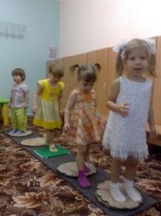
Нетрадиционная оздоровительная «Дорожка здоровья»:
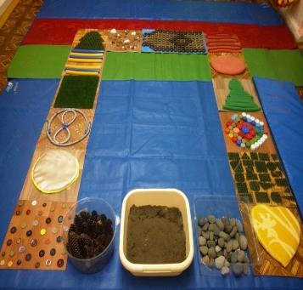
коврики из разного материала : из линолеума, круп, напольного покрытия с разными наполнителями.

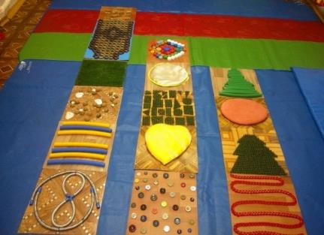
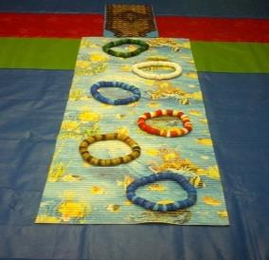  Нетрадиционная оздоровительная дорожка - резиновый коврик с нашитыми на него кругами из пластмассовых пробок от бутылок | 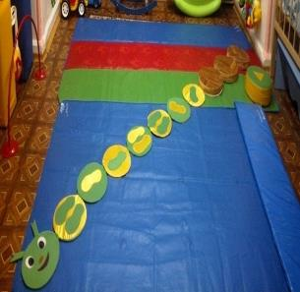  Дорожка для профилактики плоскостопия и развития координации движений «Гусеничка»
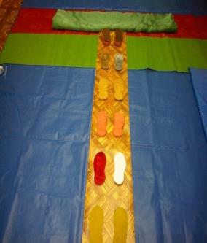  Нетрадиционные оздоровительные дорожки: мокрая дорожка из ткани, тактильная дорожка со следами из разных материалов – холодный, шершавый, теплый, с наполнителем, мягкий, пушистый | 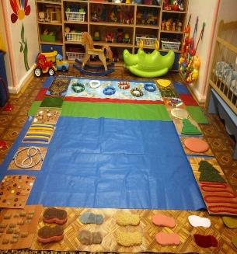  «Дорожки здоровья» - нетрадиционные спортивные коврики из бросового материала: жёсткие, мягкие, поролоновые, с наполнителем из круп, объемные из пластмассы, деревянные, пуговичные, кожаные, колючие, плоские из линолеума и ткани

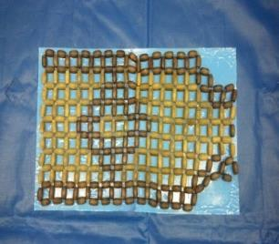  Нетрадиционный оздоровительный коврик- из линолеума с пришитым на него деревянным плетением | 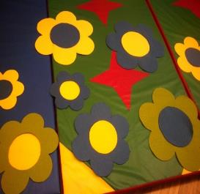  Оздоровительное физкультурно-сенсорное пособие «Собери цветок»
Нетрадиционные оздоровительные коврики в форме цветов: из ткани с наполнителем из разного рода круп (рис, фасоль, горох, гречка, овсянка), из резиновых ковриков с неровной поверхностью, с отдельно вырезанной серединкой разных цветов  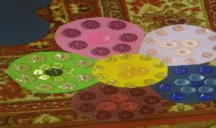  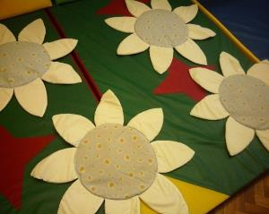 | 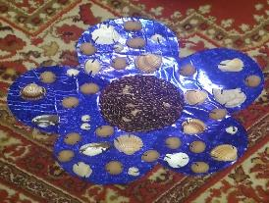  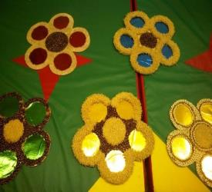  Тактильные цветочки из линолеума круп (горох, фасоль)
